Zadania dla Smerfów 12 – 16.04.21r.
Tematyka kompleksowa „Zwierzęta na wsi”

Poniedziałek 12.04.21r.
1. Słuchanie piosenki o krówce Mu https://youtu.be/hMl74Mm6tgU
2. Obejrzyj film edukacyjny „Zwierzęta na wsi” https://youtu.be/xrgowwp1V-U

3. Rozpoznaj odgłosy poszczególnych zwierząt mieszkających na wsi (dzieci nie patrzą w ekran, ponieważ występuje wizualizacja odgadywanego zwierzęcia) https://youtu.be/3oE8dF4HPAE

4. A teraz czas na zabawę „Odgłosy zwierząt”- zakręć kołem fortuny i naśladuj odgłosy zwierząt Odgłosy zwierząt - Ruletka (wordwall.net)

5. Ćwiczenia słuchowe - Jakie to zwierzę?
Rodzic wypowiada nazwy zwierząt sylabami, a dziecko podaje pełną nazwę np.
ku-ra – kura
ko-gut – kogut
ko-za - koza
kro-wa – krowa
kró-lik – królik
świn-ka – świnka
in-dyk - indyk

6. Ćwiczenia artykulacyjne na podstawie wiersza Wandy Chotomskiej : „ Co słychać na wsi?”. Słuchanie wiersza. Naśladowanie głosów zwierząt:
Co słychać? Zależy, gdzie.
Na łące słychać: – Kle! Kle!
Na stawie: – Kwa! Kwa!
Na polu: – Kraaa!
Przed kurnikiem: – Kukuryku
– Ko, ko, ko, ko, ko! – w kurniku.
Koło budy słychać: – Hau!
A na progu: – Miau!
A co słychać w domu,
nie powiem nikomu.

7. Karty pracy dla chętnych
Uzupełnij plasteliną lub pomaluj kredkami, do wyboru świnka albo kurka.

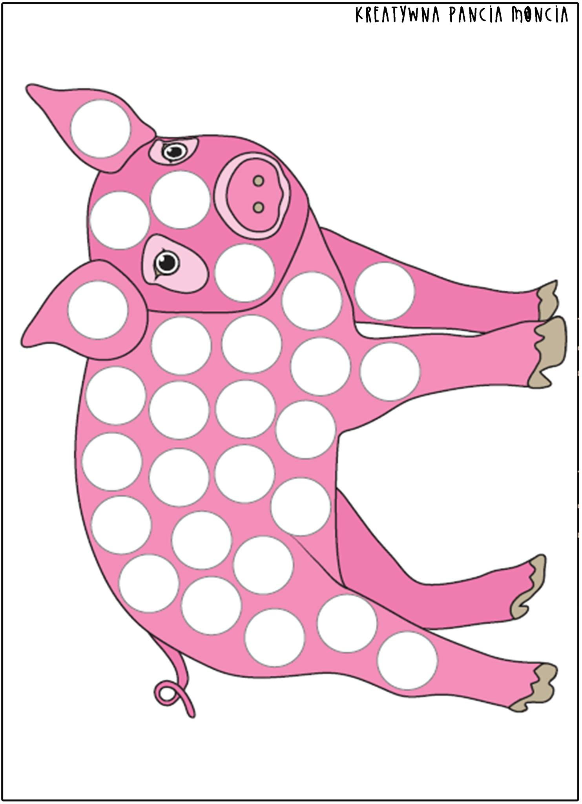

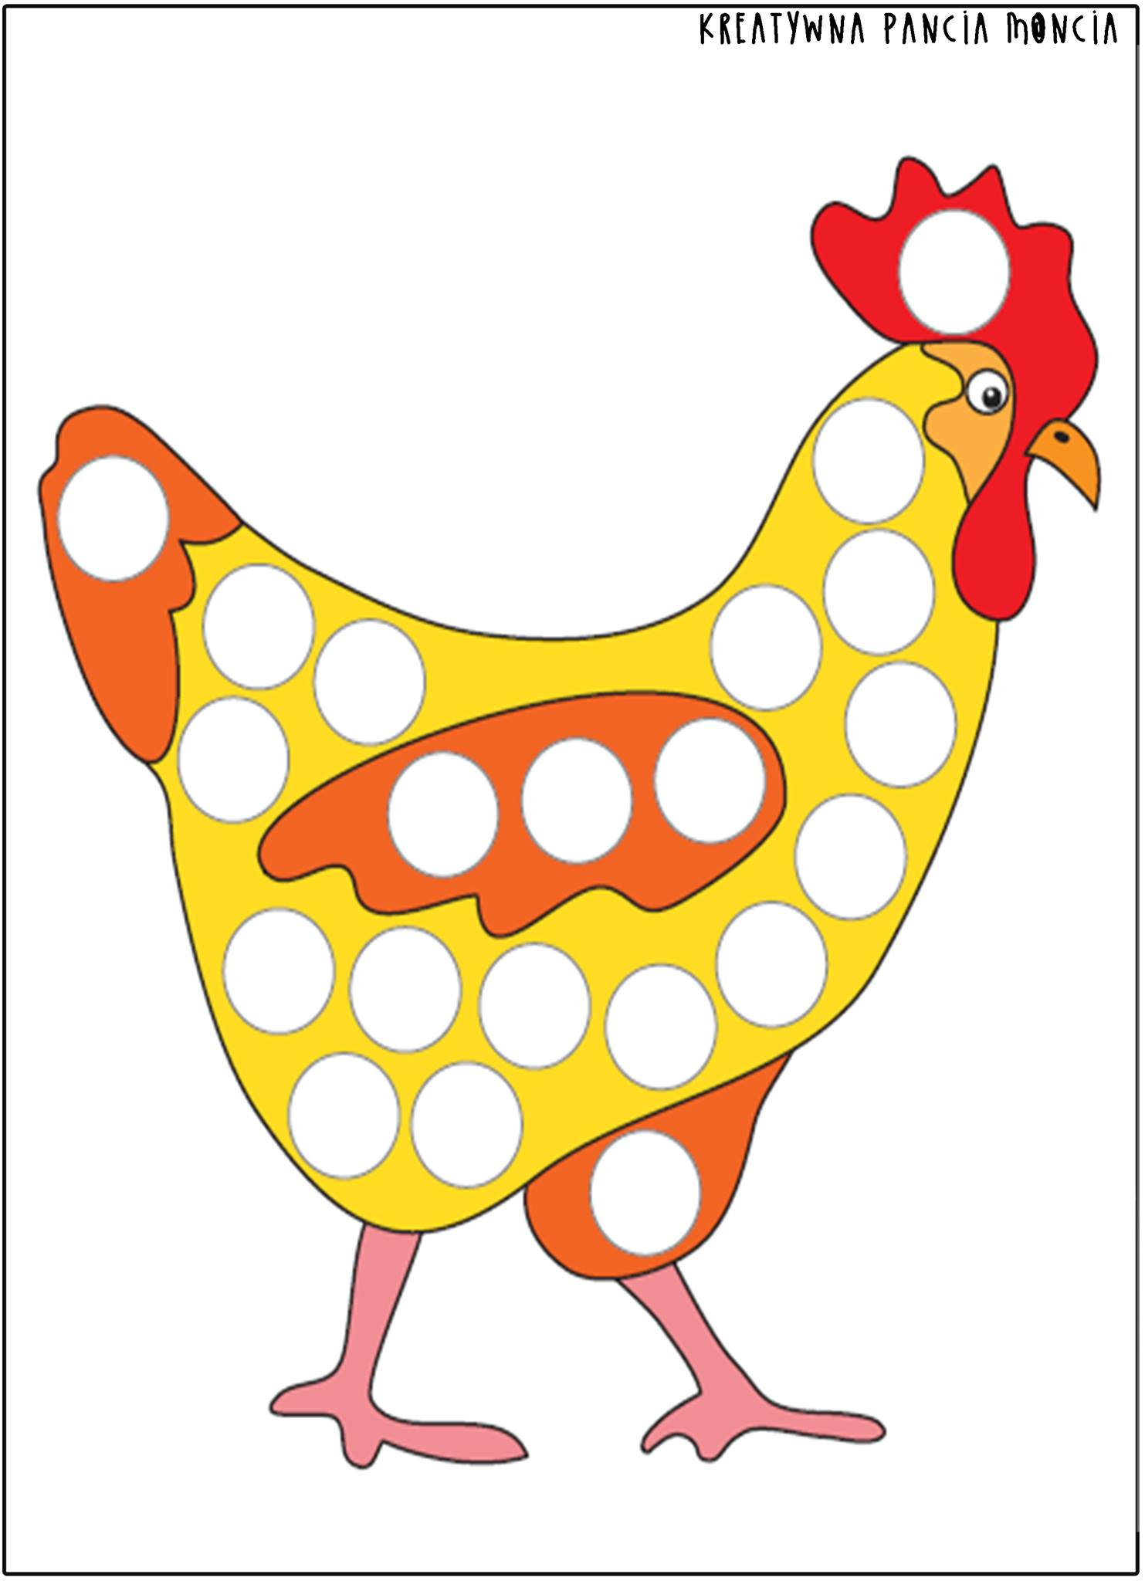

Wtorek 13.04.21r.

1. Na dobry początek dnia proponuję gimnastykę do piosenki „Głowa, ramiona” https://youtu.be/30BVfTvlsrE

2. Zabawa słowna – „ Mówimy wyraźnie” - dzieci powtarzają za osobą dorosłą zdania głosem cienkim lub grubym ( wysokim – niskim ), wolno lub szybko, cicho lub głośno .

To jest kurka i jej córka.
Tu siedzi kurczaczek, malutki zwierzaczek.
Kaczka pstra dzieci ma.
Gąski gęgają, po stawie pływają.
Świnki trzy drogą szły.
3. Film edukacyjny „Zwierzęta na wsi” https://youtu.be/17pEP4eO7mM
4. Film „Wizyta w kurniku” https://youtu.be/tGJgwXuxAIY
5. Słuchanie wiersza J. Brzechwy „Jajko” https://youtu.be/tqWUM_Cmzhk
6. Zatańczcie z mamą przy piosence „Kaczuszki” https://youtu.be/zW1_ANe0l94

7. Karta pracy dla chętnych

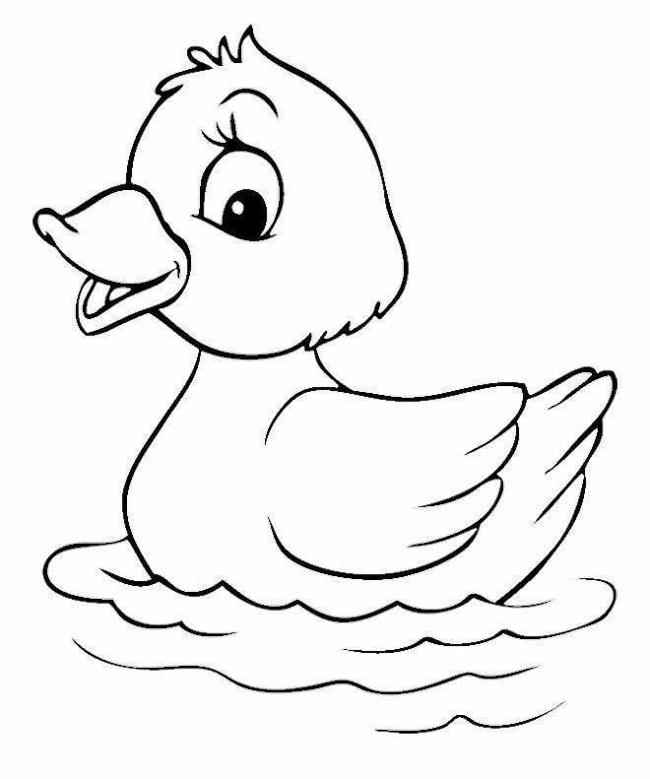

Środa 14.04.21r.
1. Poranne ćwiczenia - elementy metody Paula Dennisona https://youtu.be/h_ytkXXm-YE
2. Rolnik –nauka wiersza Z. Dmitrocy połączona z zabawą naśladowczą.
Rolnik rano rusza w pole (dziecko maszeruje)
Orać pługiem czarną rolę (dziecko zatrzymuje się, kładzie ręce na ramionach mamy/brata/siostry
i maszeruje w miejscu)
Sieje zboże i buraki (dziecko stoi i naśladuje sianie ziarenek)
Z których potem są przysmaki (dziecko masuje się po brzuchu)
3. Jakie maszyny pomagają rolnikowi w pracy – film edukacyjny dla dzieci https://youtu.be/Py4mrlrc9hs
„Jakie maszyny i urządzenia pomagają rolnikowi?” – rozmowa na temat pracy rolnika na podstawie obejrzanego filmu oraz doświadczeń dzieci.
Jakie znacie maszyny i urządzenia, które pomagają rolnikowi w jego ciężkiej pracy?
Kombajn zbożowy – jest maszyną, która ścina zboże, młóci je (czyli oddziela ziarno od kłosów). Na polu kombajn zostawia słomę, a ziarna zbóż zbiera i przesypuje do zbiornika przygotowanego przez rolnika.
Silos – to zbiornik do przechowywania ziarna, jednak zanim ono tam trafi, musi być bardzo dokładnie wysuszone, bo inaczej szybko zapleśnieje.
Traktor – jest maszyną wielofunkcyjną. Po podłączeniu do niego innych urządzeń można go wykorzystywać przy różnych pracach.
Pług – narzędzie do przekopywania ziemi po zimie, aby nie była zbyt twarda. Pług przygotowuje ją tak, aby można było w niej zasiać nowe nasiona.
Siewnik – maszyna do rozsiewania ziarna po polu.
4. Zabawy ortofoniczno – ruchowe przy piosence „Dziadek fajną farmę miał” https://youtu.be/fUX5kYzzi5Q

5. Zróbcie razem z mamą pastę jajeczną - Filmowy przepis https://youtu.be/V8JYb9WMHuU
6. Zabawa relaksacyjna ,,Na wiejskim podwórku”- rodzice dzieciom, dzieci rodzicom robią masażyki na plecach.
Biegną konie do zagrody – uderzamy otwartymi dłońmi po plecach.
A kaczuszki hop do wody – uderzamy piąstkami od góry pleców do dołu.
Kurki ziarna wydziobują – palcami wskazującymi chodzimy po całych plecach.
Pieski szczekają - delikatnie szczypiemy.
I domu pilnują – masujemy po całych plecach.

7. Karty pracy dla chętnych:
połącz zwierzątka z ich domem
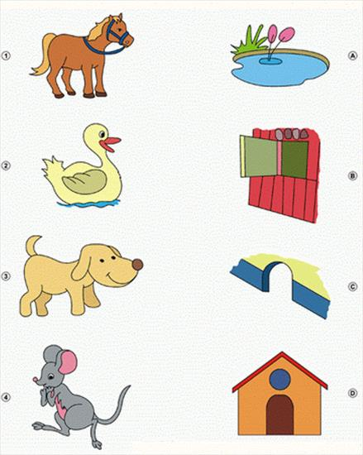

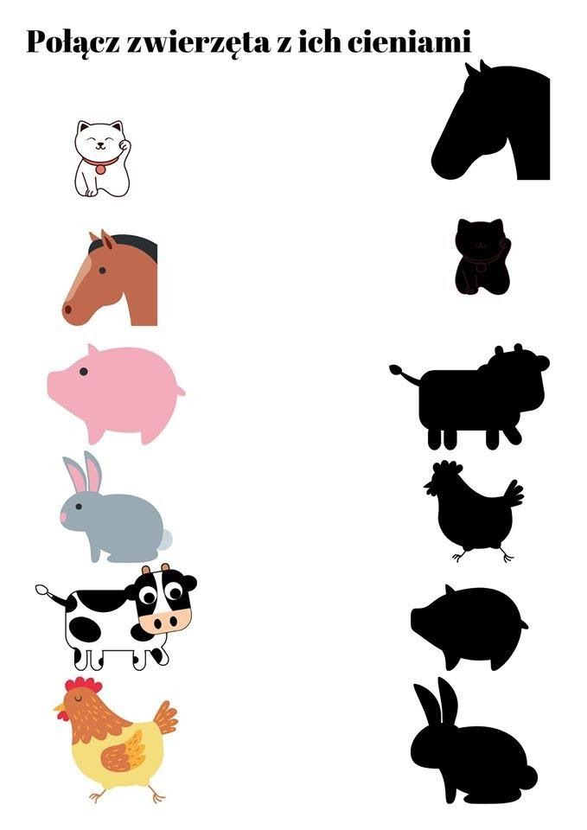

Czwartek 15.04.21r.
1. Ćwiczenia oddechowe ,,Karmimy kurki’’. Dzieci za pomocą rurki plastikowej przenoszą małe kawałki papieru na talerzyk (dziecko przykłada rurkę do papierka, następnie wkłada ją do buzi
i wciąga powietrze).
2. Zabawa przy piosence ,,Idą Kaczuszki"- naśladowanie sposobu poruszania kaczuszki https://youtu.be/x9x5BdvCI44
3. „Kto mieszka w gospodarstwie? - Bajka o zwierzętach https://youtu.be/hyPhZrWjbGA
3. „W zagrodzie Małgosi"- bajka ortofoniczna E. Michałowskiej
(naśladuj odgłosy zwierząt i baw się dobrze )
Wieczorem w zagrodzie ciocia Małgosi
każde zwierzątko o jedzenie prosi.
Piesek szczeka: Hau, hau, hau.
Kotek miauczy: Miau, miau, miau.
Kura gdacze: Kod, ko, dak.
Kaczka kwacze: Kwa, kwa, kwa.
Gąska gęga: Gę, gę, gę.
Ona też chce najeść się.
Owca beczy: Be, be, be.
Koza meczy: me, me, me.
Indor gulgocze: Gul, gul, gul.
Krowa ryczy: Mu, mu, mu.
Konik parska: Prr, prr, prr.
A pies warczy: Wrr, wrr, wrr.
I tak gra orkiestra ta gra,
aż Małgosia jeść im da.

4. Ćwiczenia w liczeniu – „Ile nóg mają zwierzęta? – dziecko przygląda się zwierzętom na obrazkach
i liczy nogi zwierzęcia.

5. Zwierzęta z rączki - odbij lub odrysuj rękę na kartce a następnie dorysuj brakujące elementy pozwalające stworzyć Ci wybrane zwierzątko.

6. ,,Domki dla zwierząt”-tworzenie budowli z klocków - rozwijanie umiejętności konstrukcyjnych.

7. Karta pracy dla chętnych

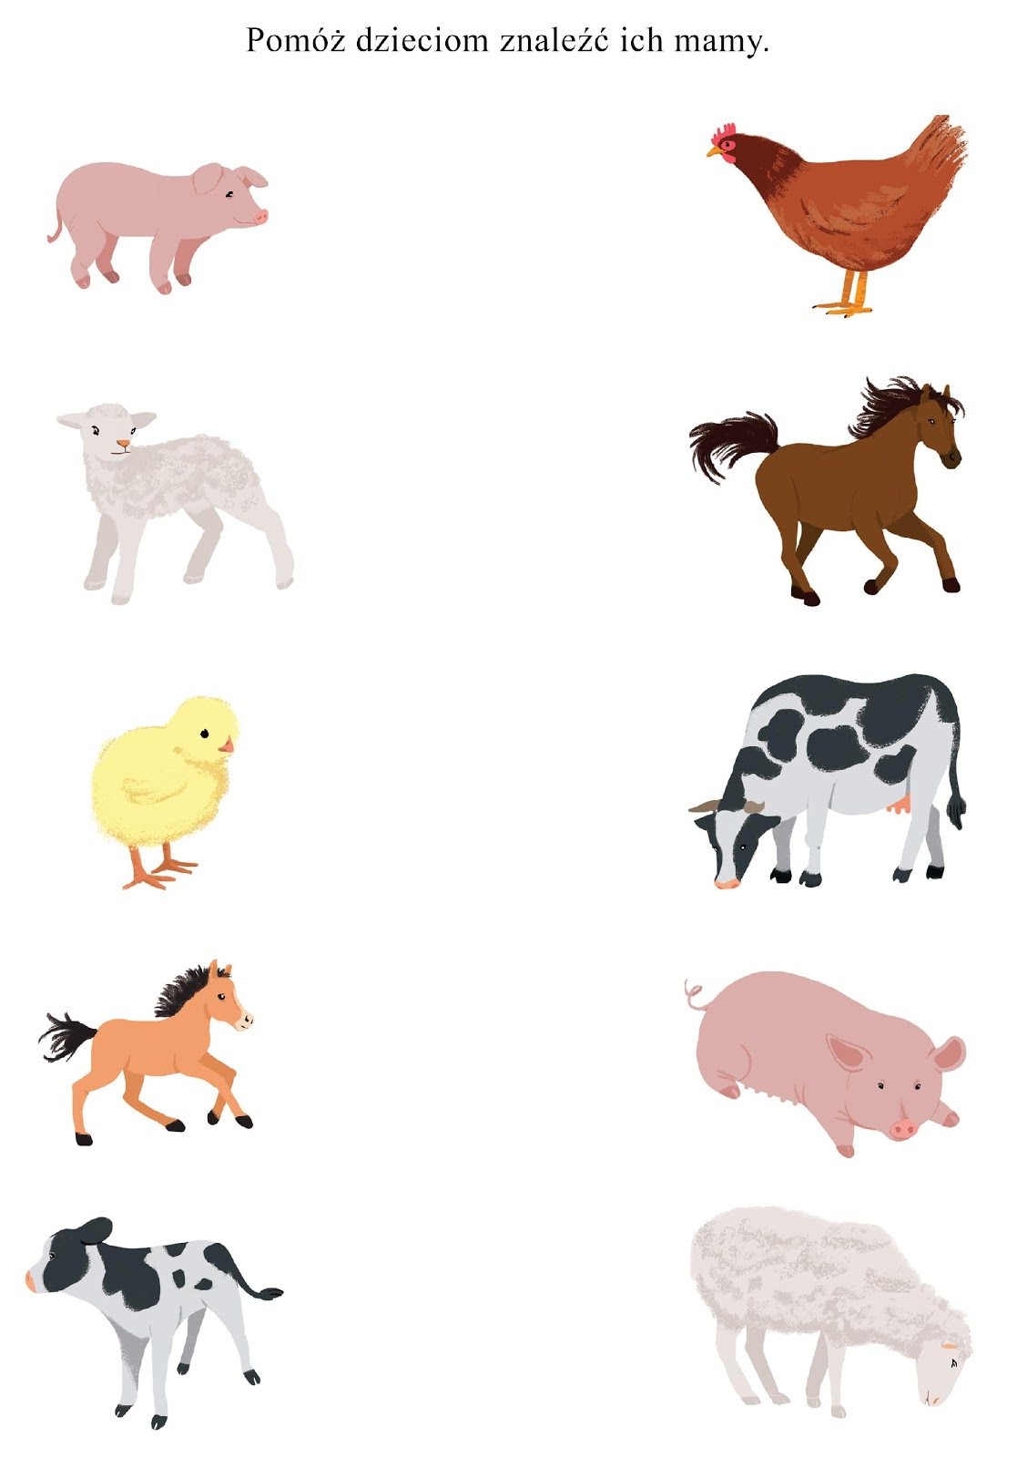

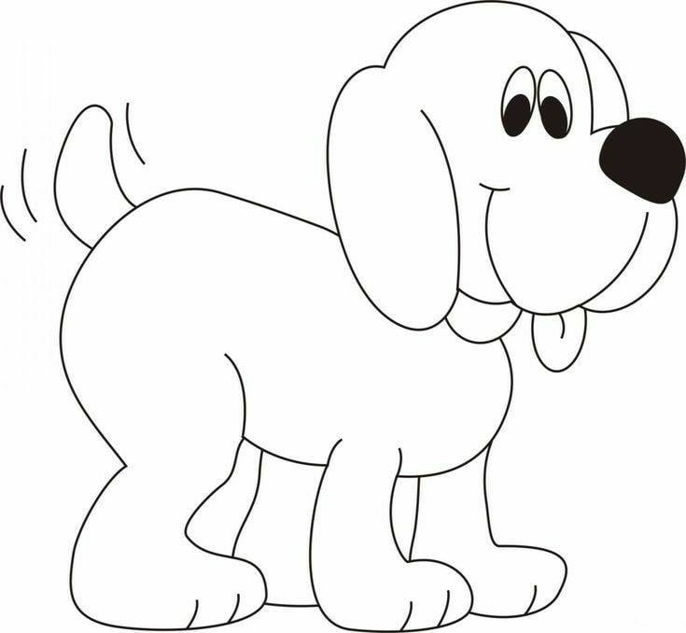

Piątek 16.04.21r.
1. Ćwiczenia logopedyczne – naśladujemy śmiechy https://youtu.be/EbqVxgbpUuM?list=PLIwJgF8ygdzD9Bt4yGxnNwmYwV0diqOno
2. Obejrzyj krótki film o zwierzętach wiejskich i domowych - https://youtu.be/5cT69xkHVh8
3. „Czyje to dzieci ? „– szukamy mamy, bajka dla dzieci – nauka nazw zwierząt – dzieci zwierząt https://youtu.be/E5bWIQo182c
4. Gimnastyka w domu zestaw 2 https://fb.watch/4MvLoTQWda/
5. Zagadki - dasz radę, przecież jesteś mistrzem w ich rozwiązywaniu
1) Ten biały napój daje ci zdrowie. Nie możesz zgadnąć kotek ci powie (mleko)
2) Też ma mleko w swoim składzie, żółty na kanapkę kładziesz (ser żółty)
3) Choć się zielonej trawy naje, to białe mleko daje (krowa)
4) Cztery kopytka, rogi i bródka. Już wiesz, kto wyjadł kapustę z ogródka? (koza)

6. "Kura z rękawiczki"- zabawa plastyczna z wykorzystaniem gumowej rękawiczki. Instrukcję wykonania znajdziemy tutaj https://l.facebook.com/l.php?u=http%3A%2F%2Fkrokotak.com%2F2014%2F03%2Fchicken-from-kitchen-gloves%2F%3Ffbclid%3DIwAR2Vog5UrLQJnRsvgwbBR14HPV6DMyCJ7cRpl_p8C8cVRXn4ifxQTSMfY8k&h=AT3vnDYMB93WuOzSQ7Bmlu5Qa-QKQmbVxpe1NBkek9MaFEKMIpMqvWT4NuADiGUeWOUhQ5ICcKptaj_wBe8tLVZJL1n4uoOLWR3uguH_CsP4bEkeHvXEWZNh1YtlVKQEWI9P&__tn__=-UK-R&c[0]=AT2J9hGfsvJYJ1bXHqwlmc0QajXGzzsDE7ECQllnEcqA3hXASoObTleMzZPDty_naWrGKnI47G91XROOElZxEIJMApdFhaTxgFlN9Tkg-tjvi85VIDwKjFVWIURfWZZuys1hmgSuOJ0I7Uwr68-0B5s5h9LBd6lPaFe8kd6-kYa44LU

7. Karta pracy dla chętnych

